MLOps & AI BI
Sesión 6 — Deploying Machine Learning Applications

LAB 6
Despliegue con Docker:
MLOps-Capstone-Project
Alumno | Carlos Molina
Email | iacarlosgeneracion@gmail.com
Asignatura | MLOps & AI BI
Modalidad | Individual
Fecha | Mayo 2026

Introducción
En los laboratorios previos se construyó un servicio de inferencia con FastAPI (app-iris-ct), se implementó Continuous Training y se publicó el modelo en Hugging Face Hub. El resultado es un sistema MLOps funcional, pero cuya ejecución depende del entorno local: la versión de Python instalada, el directorio models/ y la configuración de red del equipo.

El objetivo de este laboratorio es eliminar esa dependencia mediante la containerización de la aplicación completa. Se empaqueta tanto el backend FastAPI como el frontend Gradio en imágenes Docker independientes, se orquesta su arranque conjunto con Docker Compose y se verifica el funcionamiento end-to-end con un script de comprobación automática.

Al finalizar, el stack completo arranca con un único comando (docker compose up --build -d) y es reproducible en cualquier máquina con Docker instalado, independientemente del sistema operativo del host.

Ejercicios de la Actividad

Ejercicio 1 — Backend en solitario
Se construye la imagen del backend y se arranca el contenedor de forma aislada, mapeando el puerto 8000 del host al del contenedor. A continuación se verifica que el servicio responde correctamente tanto al endpoint de salud como al endpoint de predicción.

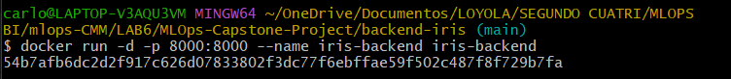
Figura 1 — Arranque del contenedor del backend con docker run
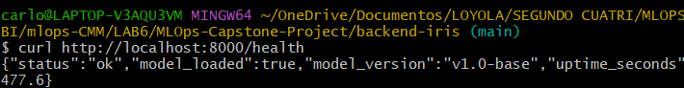
Figura 2 — Respuesta del endpoint GET /health mediante curl
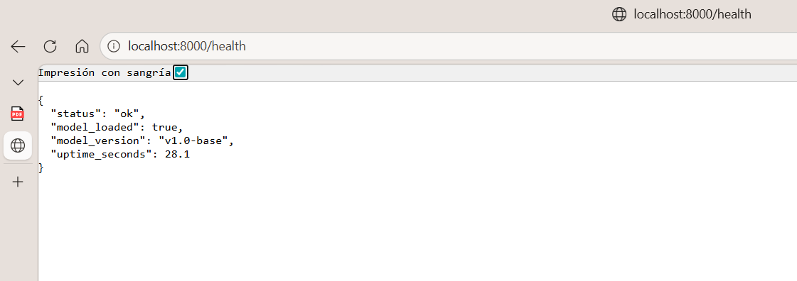
Figura 3 — Endpoint GET /health verificado desde el navegador (localhost:8000/health)
El JSON de respuesta confirma que el modelo está cargado:
{"status":"ok","model_loaded":true,"model_version":"v1.0-base","uptime_seconds":28.1}

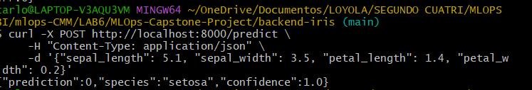
Figura 4 — POST /predict con datos de ejemplo; respuesta: setosa con confianza 1.0

Ejercicio 2 — Frontend en solitario
Se construye y arranca el contenedor del frontend Gradio, apuntando al backend del ejercicio anterior mediante la variable de entorno BACKEND_URL=http://host.docker.internal:8000. En Windows/Mac, host.docker.internal resuelve la IP del host y permite que el contenedor llegue al backend que está corriendo en el puerto 8000 del equipo.

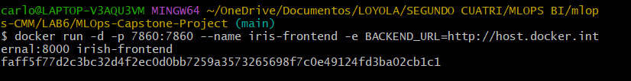
Figura 5 — Arranque del contenedor del frontend con la variable BACKEND_URL apuntando al host
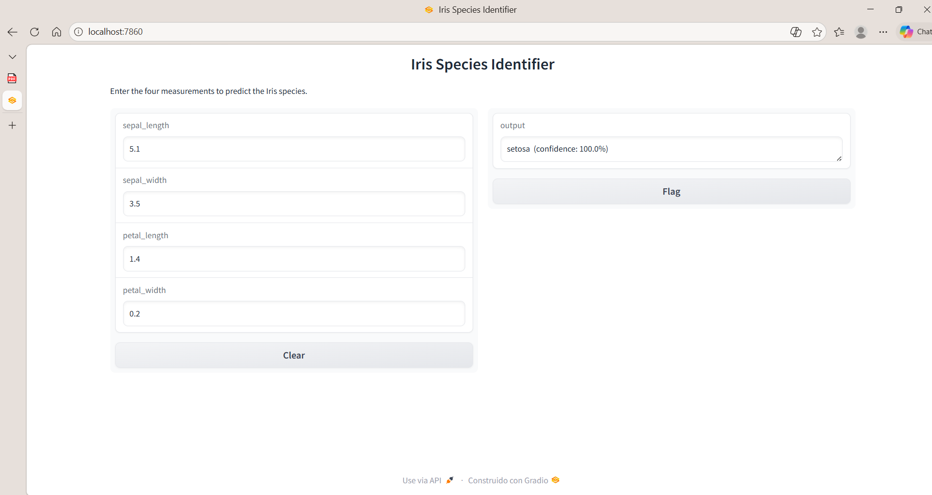
Figura 6 — Interfaz Gradio accesible en localhost:7860; predicción correcta: setosa (100% de confianza)

Ejercicio 3 — Stack completo con Docker Compose
Se detienen los contenedores individuales y se arranca el stack completo mediante docker compose up --build -d. Docker Compose crea automáticamente una red interna donde el frontend localiza al backend por su nombre de servicio (backend), sin necesidad de usar host.docker.internal.

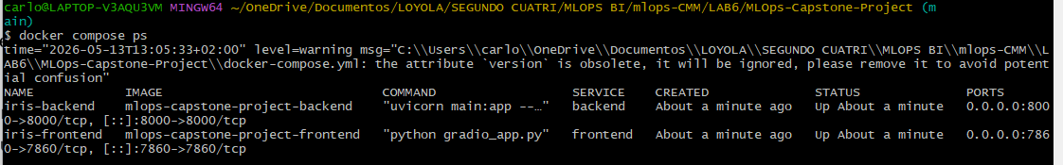
Figura 7 — docker compose ps: ambos servicios en estado "Up" con sus puertos mapeados correctamente
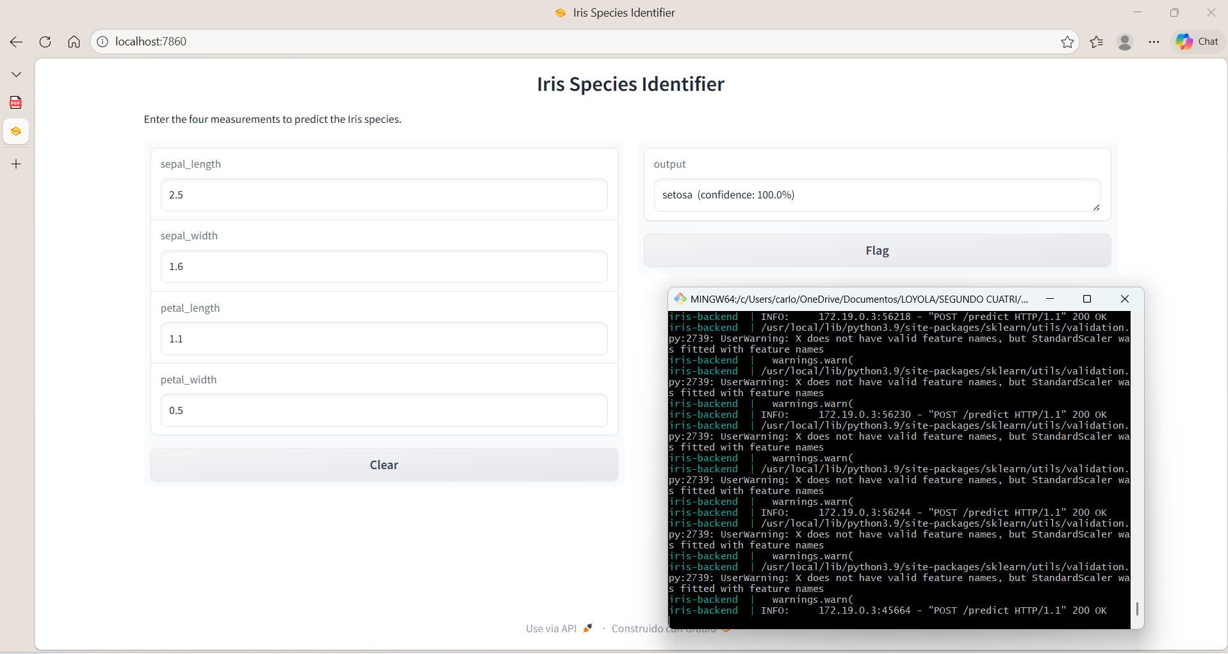
Figura 8 — Predicción end-to-end desde el frontend Gradio con el stack completo activo

Ejercicio 4 — Verificación automática end-to-end
Una vez el stack está corriendo, se ejecuta el script verify_stack.sh desde Git Bash. El script comprueba que el backend responde y está cargado, envía una predicción de prueba y verifica la disponibilidad del frontend.

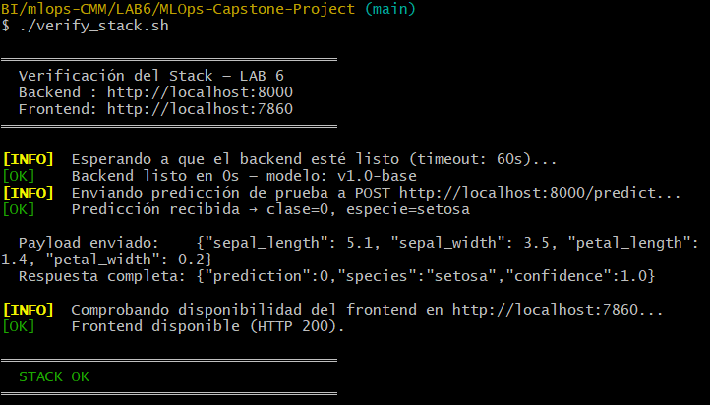
Figura 9 — Salida de verify_stack.sh: todos los checks pasan y el resultado final es STACK OK

Preguntas de Reflexión

Pregunta 1 — El papel de 0.0.0.0 en la red de un contenedor
Cada contenedor Docker tiene su propio stack de red aislado: dispone de una interfaz de loopback (127.0.0.1) y, al menos, una interfaz de red virtual conectada al bridge de Docker (eth0). Cuando se arranca Uvicorn con --host 127.0.0.1, o sin especificar host (lo que equivale al mismo comportamiento por defecto), la aplicación solo escucha peticiones que llegan a la interfaz de loopback del contenedor. Dicho de otro modo, únicamente acepta conexiones originadas dentro del propio contenedor.

El mapeo de puertos (-p 8000:8000) funciona así: Docker intercepta en el host las peticiones que llegan al puerto 8000 y las reenvía a la interfaz de red virtual del contenedor (eth0), no a su loopback. Si la aplicación escucha en 127.0.0.1, ignorará esos paquetes al no llegar por la interfaz esperada, y el contenedor resultará inaccesible desde el exterior aunque aparezca arrancado sin errores.

La dirección 0.0.0.0 no es una IP concreta, sino una directiva que indica al sistema operativo que la aplicación debe escuchar en todas las interfaces de red disponibles simultáneamente: loopback, eth0 y cualquier otra que exista. Con esto, los paquetes reenviados por Docker a través del bridge llegan a eth0 y la aplicación los acepta, completando el ciclo del mapeo de puertos y haciendo el servicio accesible desde el host.

Pregunta 2 — Por qué localhost no resuelve al backend entre contenedores
En Linux, el aislamiento de red de los contenedores se implementa mediante namespaces de red. Cada contenedor tiene su propio namespace, con su propia tabla de routing y su propia interfaz de loopback. Cuando el código del frontend ejecuta una petición HTTP a http://localhost:8000, el sistema operativo resuelve localhost como 127.0.0.1 del namespace de red del propio contenedor frontend, no del backend. El backend ni siquiera existe en ese namespace.

Docker Compose soluciona esto creando automáticamente una red virtual de tipo bridge compartida por todos los servicios definidos en el mismo fichero docker-compose.yml. Cada servicio recibe una dirección IP dentro de esa red y, adicionalmente, Docker levanta un servidor DNS interno (embebido en el daemon) que registra cada nombre de servicio como un registro DNS dentro de la red. Así, cuando el contenedor del frontend resuelve el nombre backend, el DNS interno de Docker lo traduce a la IP que ese contenedor tiene asignada en la red compartida, y la petición llega correctamente al puerto 8000 del backend.

Este mecanismo es más robusto que usar IPs fijas, porque las direcciones pueden cambiar en cada reinicio. El nombre de servicio, en cambio, es siempre el mismo y está garantizado por Docker Compose.

Pregunta 3 — Optimización de la caché de capas en Docker
Docker construye las imágenes de forma incremental: cada instrucción del Dockerfile genera una capa independiente que se almacena en caché. Cuando se reconstruye una imagen, Docker compara cada capa con la versión en caché. En cuanto detecta una capa modificada (o cuyo contexto ha cambiado), invalida esa capa y todas las posteriores, que deben reconstruirse desde cero.

Si se invirtiera el orden —COPY . . antes de RUN pip install— el comportamiento sería el siguiente: cualquier modificación en el código fuente (cambiar una línea de main.py, añadir un comentario, reformatear un archivo) invalidaría la capa COPY . . y, en cascada, la capa de pip install. El resultado es que Docker reinstalaría todas las dependencias del proyecto en cada rebuild aunque requirements.txt no haya cambiado en absoluto. En proyectos con muchas dependencias (FastAPI, scikit-learn, huggingface_hub, etc.) esto puede suponer varios minutos extra por ciclo de desarrollo.

Con el orden correcto —COPY requirements.txt . / RUN pip install / COPY . .— la capa de instalación de dependencias solo se invalida cuando cambia requirements.txt, que ocurre raramente. Un cambio en main.py únicamente invalida la última capa COPY . ., que es casi instantánea. La diferencia en el día a día es sustancial: el bucle de editar código → reconstruir imagen → probar pasa de tardar varios minutos a unos pocos segundos.

Resumen de impacto por escenario:

Acción | Orden correcto | Orden invertido
Cambiar main.py | Solo COPY . . (segundos) | COPY + pip install (minutos)
Añadir dependencia | pip install + COPY . . | pip install + COPY . .
Sin cambios | Todo desde caché (instantáneo) | Todo desde caché (instantáneo)

Pregunta 4 — Gestión de secretos en producción
El fichero .env es la solución más cómoda para desarrollo local: almacena el token HF_TOKEN en texto plano, Docker Compose lo lee automáticamente y lo inyecta como variable de entorno al contenedor. Sin embargo, su riesgo principal es evidente: el fichero existe en disco en claro. Aunque se añada a .gitignore, un descuido (commit accidental, backup mal configurado, acceso físico a la máquina) puede exponer el secreto. Además, las variables de entorno son visibles en la salida de docker inspect y en el listado de procesos del sistema (ps aux en Linux), lo que amplía la superficie de exposición.

Alternativa 1 — Variable de entorno exportada en el shell del host
El operador exporta la variable directamente en su terminal (export HF_TOKEN=hf_xxx) antes de ejecutar docker compose up. Docker Compose la hereda del entorno del proceso padre. Esta opción evita que el secreto persista en un fichero, pero la variable sigue apareciendo en el historial del shell y en el entorno de todos los procesos hijo. Es adecuada para entornos de desarrollo individual o pipelines CI/CD sencillos donde el runner ya gestiona las variables de entorno de forma segura (por ejemplo, GitHub Actions Secrets o GitLab CI/CD variables protegidas).

Alternativa 2 — Docker Secrets (modo Swarm)
Docker Swarm incluye un sistema de gestión de secretos nativo. El secreto se crea cifrado y se almacena de forma distribuida en el clúster (cifrado en reposo y en tránsito). Dentro del contenedor se monta como un fichero en /run/secrets/hf_token, nunca como variable de entorno, lo que reduce la superficie de exposición. El inconveniente es que requiere inicializar un clúster Swarm (docker swarm init), no es compatible con docker compose estándar y añade complejidad operativa. Es la opción indicada para entornos de producción que ya usan Docker Swarm como orquestador.

Alternativa 3 — Gestor externo de secretos (AWS Secrets Manager, HashiCorp Vault)
Los servicios externos de gestión de secretos son la solución más robusta para entornos de producción a escala. El secreto nunca sale del servicio en texto plano: el contenedor obtiene un token de acceso temporal (mediante IAM, AppRole u otro mecanismo de autenticación) y consulta el secreto en tiempo de ejecución a través de la API del gestor. Esto permite rotación automática de credenciales, auditoría detallada de cada acceso, control de acceso granular y separación de responsabilidades entre el equipo de desarrollo y el de seguridad. El coste es la mayor complejidad de configuración. Es la opción recomendada para sistemas en producción, entornos regulados (finanzas, sanidad) o arquitecturas multi-servicio con múltiples secretos.

En definitiva: el fichero .env es suficiente para desarrollo local y prototipado rápido; las variables de entorno del shell o los secretos del proveedor CI/CD cubren la mayoría de los pipelines de integración continua; Docker Secrets se emplea cuando el orquestador es Swarm; y un gestor externo como Vault o AWS Secrets Manager es la elección correcta para cualquier sistema en producción que deba cumplir estándares de seguridad y auditoría.

